1. Используя команду cat в терминале операционной системы Linux, создать

два файла Домашние животные (заполнив файл собаками, кошками,

хомяками) и Вьючные животными заполнив файл Лошадьми, верблюдами и

ослы), а затем объединить их. Просмотреть содержимое созданного файла.

Переименовать файл, дав ему новое имя (Друзья человека).

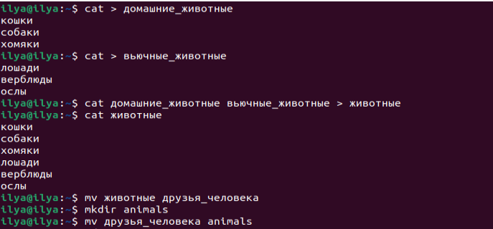

1. Создать директорию, переместить файл туда

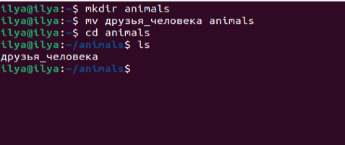

1. Подключить дополнительный репозиторий MySQL. Установить любой паке из этого репозитория.

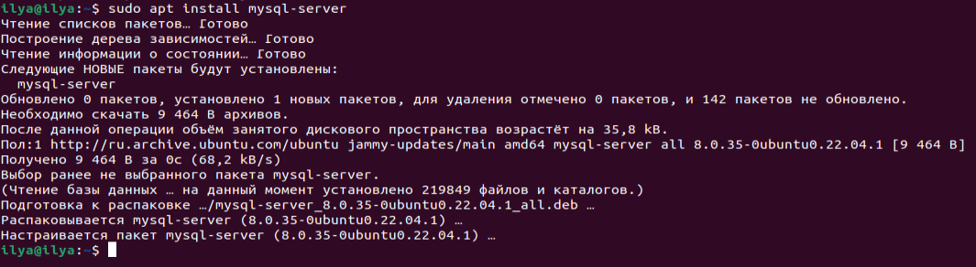

1. Установить и удалить deb-пакет с помощью dpkg.

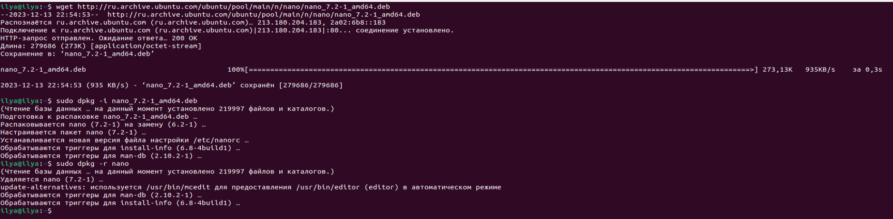

1. Выложить историю команд в терминале ubuntu

cat > домашние_животные

cat > вьючные_животные

cat домашние_животные вьючные_животные > животные

mv животные друзья_человека

mkdir animals

mv друзья_человека animals

sudo apt install mysql-server

wget <http://archive.ubuntu.com/ubuntu/pool/main/n/nano/nano_7.2-1_amd64.deb>

sudo dpkg -i nano_7.2-1_amd64.deb

sudo dpkg -r nano